**SQL Server 2008 (R2) 安装手册**

1. 准备工作

本次提供的SQL Server2008 R2 FULL_CHS.iso文件为SQL Server2008安装光盘镜像。

针对本次提供光盘镜像文件，有两种方法进行安装准备：

方法一：使用虚拟光驱软件（如DEAMON Tools Lite）装载镜像文件

特别注意：因SQL Server安装过程中要重启电脑，虚拟光驱软件必须保证电脑重启后自动装载。可以在安装前先装载镜像文件，重启电脑后，看该镜像是否在虚拟光驱中。

方法二：装需要的文件从镜像文件中解压出来(不建议，解压后文件过大 )

提示：镜像中根目录下的文件需全解压，可根据本机windows版本（32位/64位），选择适合的目录解压（x86/x64）。

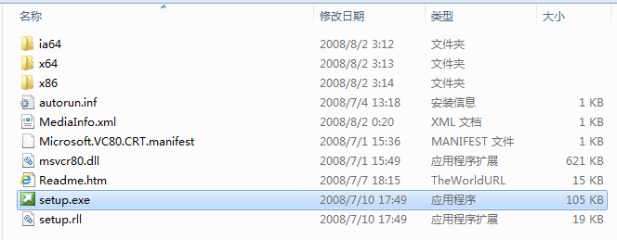

注：此截图为sql server 2008版ISO，非R2版

特别提示：其它版本安装，或不使用所提供的ISO镜像文件，参见本手册之“四、其它安装方法”

二、安装SQL Server 服务器端和客户端

1. 双击根目录下的Setup.exe图标，启动安装程序；

可能会有兼容性问题，忽略（后面可能还会出现此提示），点击运行程序即可：

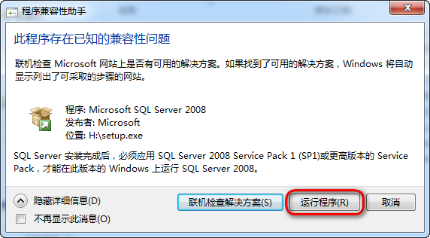

安装程序会做系统检测，等待时间可能会稍长；

1. 弹出【SQL Server安装中心】界面，选择左列的“安装”节点，在随后的右栏中点击“全新SQL Server独立安装或向现有安装添加功能”：

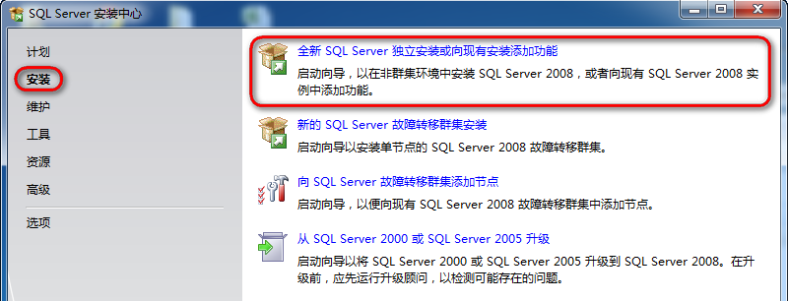

1. 安装程序检测后，弹出如下窗口：

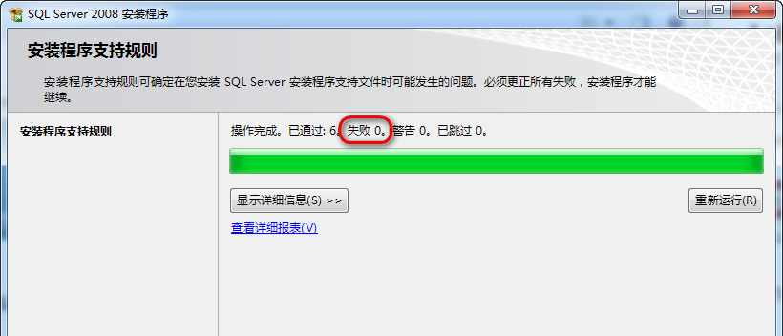

必须保证失败0时才能继续安装，点击“确定”进入下一步；若有失败，点击“显示详细信息”，查找失败原因并解决后，选重新运行。下同。

1. 选中“指定可用版本”，在下拉中选择“具有高级服务的express”版本：

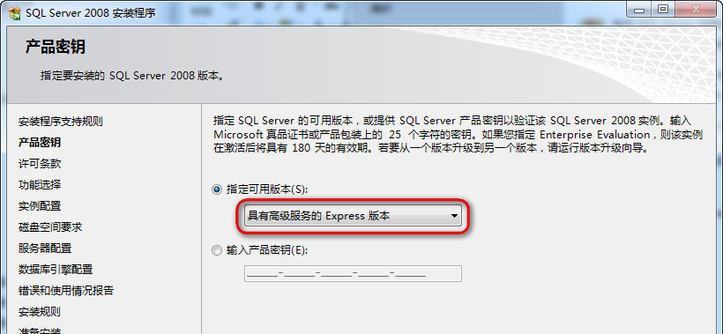

点击下一步，继续安装；

1. 出现许可条款窗口，选择“接受许可条款(A)”，点击下一步；
2. 弹出“安装程序支持文件”窗口，需要安装SQL Server 2008的支持文件，包括Microsoft Windows .NET Framework 3.5 SP1，Microsoft Windows Installer 4.5 或更高版本，以及Windows PowerShell 1.0等，其中有些会在你安装visual studio 2008时已安装：

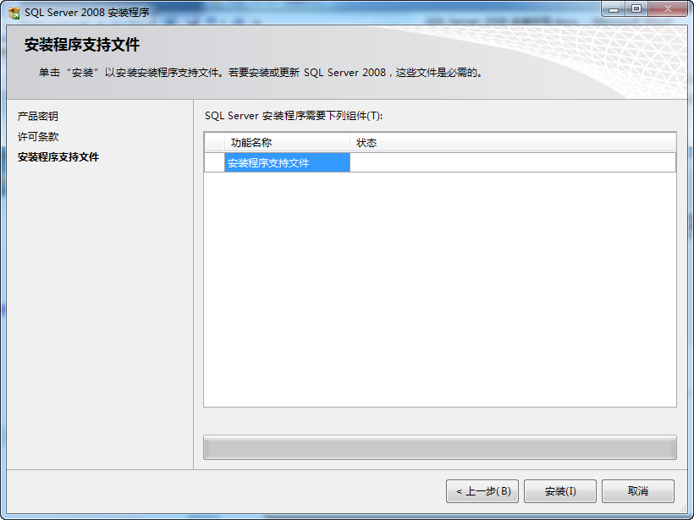

点击安装，可能会花较长时间后，出现如下窗口： 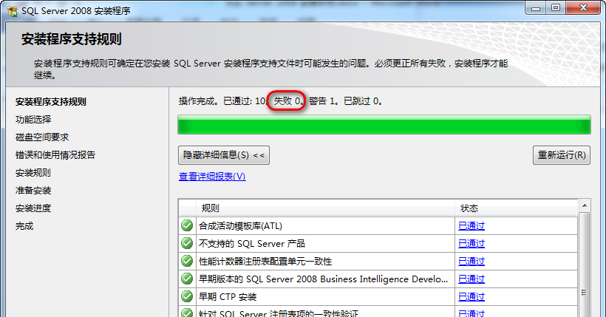

失败0时可点击下一步继续安装，若有失败，看下面的规则提示，排除故障后点重新运行即可。

1. 进入“功能选择”窗口：

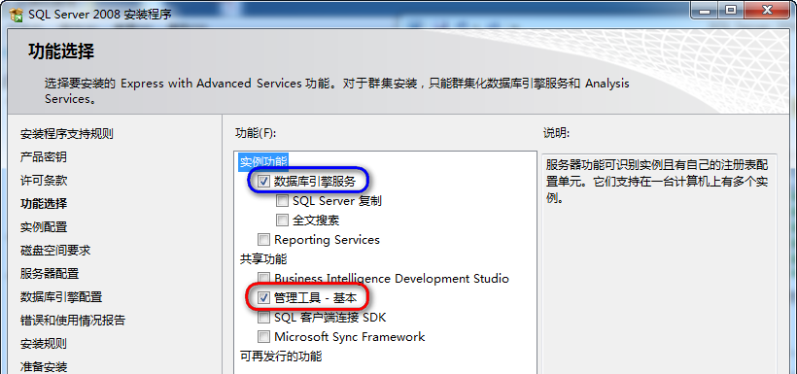

其中：

（1）“管理工具”是必选项，即客户端管理工具SQL Server Management Studio，

（2）“数据库引擎服务”即数据库服务器端核心服务，如果安装visual studio 2008时安装了SQL Server express(默认安装)，则此项不选。可通过‘我的电脑/管理/服务和应用程序/服务’中查看是否有SQL Server (SQLEXPRESS)服务来确定是否已安装；未安装则选此项。

点击下一步；

1. 进入“实例配置”窗口

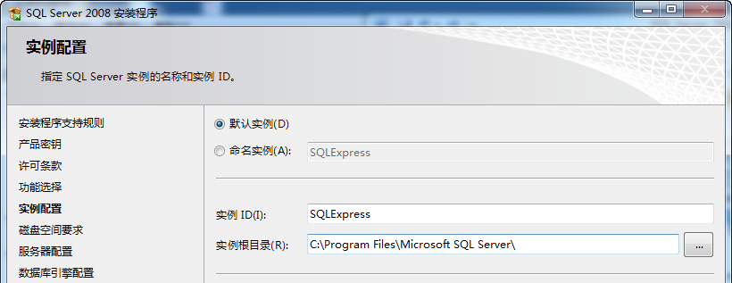

一个服务器可以安装多个相同可不同版本的SQL Server，其中只能有一个默认实例，可以在以后的引用中直接使用‘服务器机器名称（或IP）’来使用默认实例；命名实例可以有多个，引用时以‘服务器机器名称（或IP）\实例名’来使用命名实例。第一个SQL Server通常使用默认实例。

点击下一步；

1. 在“服务器配置”窗口中，选择启动数据库服务的用户，即由Windows的系统用户来启动数据库。

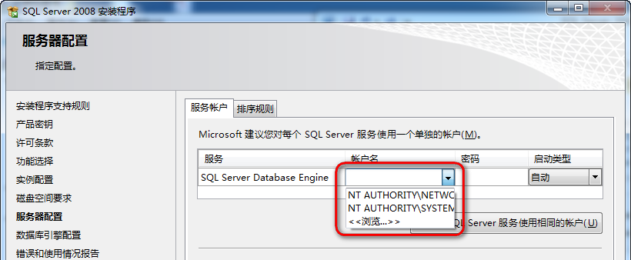

在下拉中随意选择一个用户即可，点击下一步；

1. 进入“数据库引擎配置”窗口：
2. 在‘帐户设置’标签页上，选择‘混合模式’，并输入密码，此密码为DBA的密码（用户名：sa），点击‘添加当前用户’作为管理员：

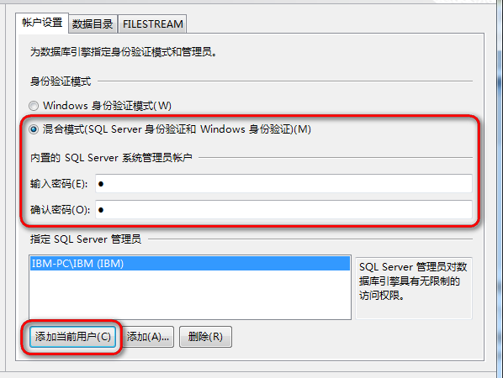

1. 在‘数据目录’标签页，建议对用户数据库项、临时数据库项与备份目录分放不同的硬盘或分区。

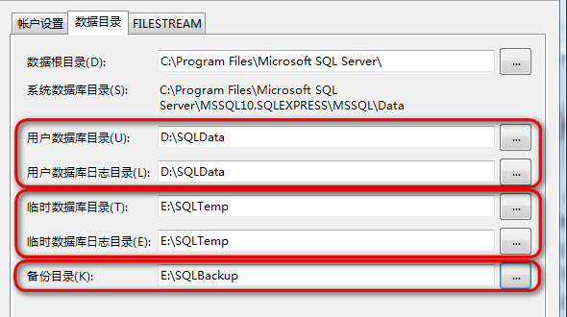

用户数据库及日志目录：存放用户建立的数据库对应的文件及用户数据库日志文件的目录。

临时数据库及日志目录：存放临时数据库对应的文件及临时数据库日志文件的目录。（临时数据库为SQL Server提供的系统数据库之一，数据库重启后会自动删除）

备份目录：数据库备份文件存放目录。

点击下一步，使用默认设置，直到：

1. 进入“安装规则”窗口，对上述配置进行规则验证通过后，进入下一步安装：

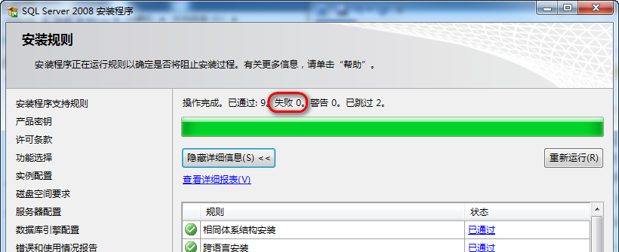

1. 进入“准备安装”窗口，点击安装，即开始安装SQL Server 2008:

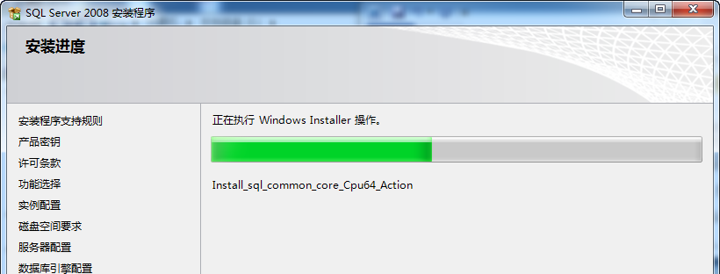

1. 安装成功：

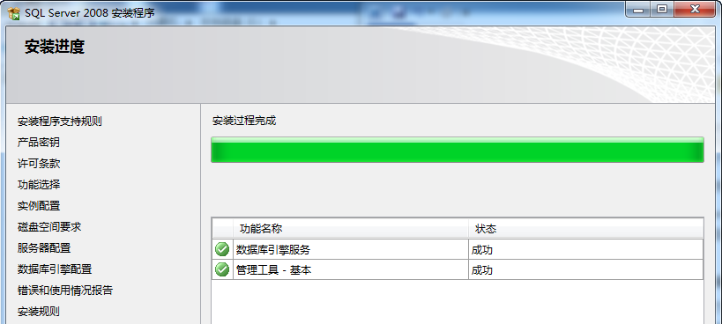

点击下一步；

1. 关闭安装程序

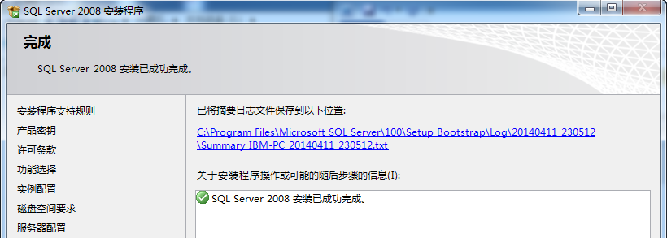

三、安装联机从书

安装包位于光盘镜像中的.\x64\Setup（或.\x86\Setup）下，文件名为：SQLServer2008_BOL.msi。双击该文件即可安装。R2版为.\2052_CHS_LP\x64\Setup\ SQLServerBOL.msi

四、其它安装方法

1. 使用所提供的SQL Server安装光盘镜像文件，也可安装企业评估版（有180天试用期）：

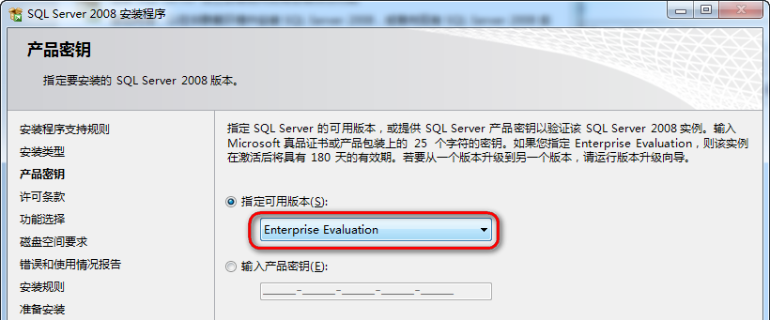

在功能选择项上，选择‘数据库引擎服务’、‘SQL Server 联机丛书’和‘管理工具’。 安装完毕后无需再单独安装联机帮助。若已安装express版，可不选择‘数据库引擎’，安装联机从书和管理工具。

[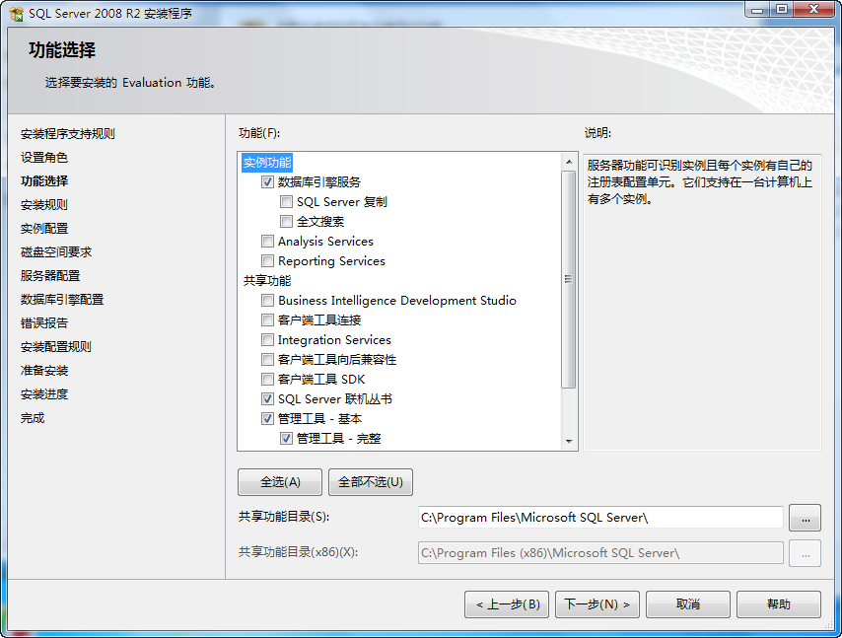](http://jingyan.baidu.com/album/36d6ed1f2092cc1bce488358.html?picindex=6)7

2. 从微软下载Microsoft SQL Server2008 R2 RTM - Express with Advanced Services版本，此版本不含联机丛书，需另行下载安装。

下载地址：<http://www.microsoft.com/zh-cn/download/details.aspx?id=25174>

3. 不建议安装标准版、企业版等适用于服务器上运行的高阶版本。

五、无法连接数据库故障

在安装Sql Server 2008完成后，发现使用客户端管理工具SQL Server Management Studio登录时，出现一下图示的"provider:命名管道提供程序, error:40"问题，导致无法登录数据库！

[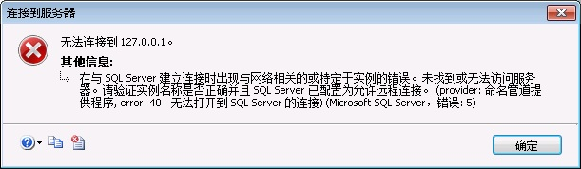](http://photo.blog.sina.com.cn/showpic.html#blogid=53e2b55e0100lvxs&url=http://s4.sinaimg.cn/orignal/53e2b55en7519e8300013)

解决办法：

打开SQL Server配置管理器

1. 服务器端SQL Server服务启动

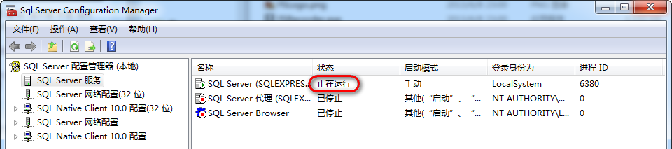

1. 服务器端协议开启

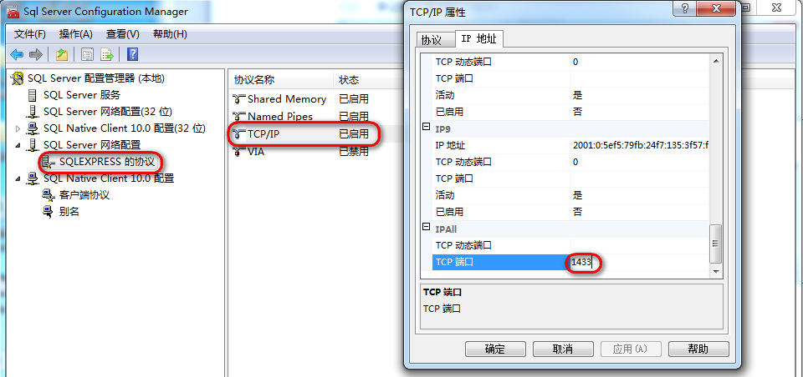

注：根据安装的不同版本选择左列目录树，上图为X64版本。将TPC/IP协议属性中IPALL的TCP端口置为1433。修改服务器端协议配置后，需要重启SQL Server 服务。

1. 客户端协议开启

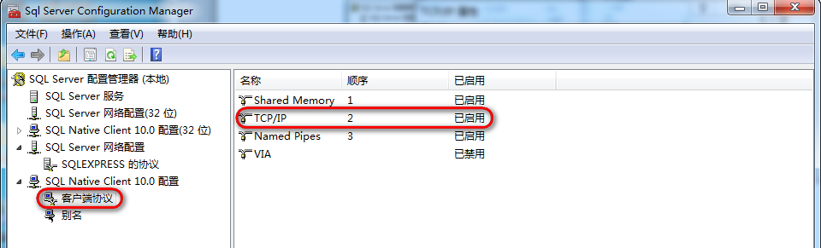

安装时已默认该协议监听端口为1433。必须与服务器端监听端口一致。

本机连接一般采用共享内存协议，连接网络上的服务器，通常使用TCP/IP协议。

1. 修改好后，在连接服务器名称中的(local)选项：

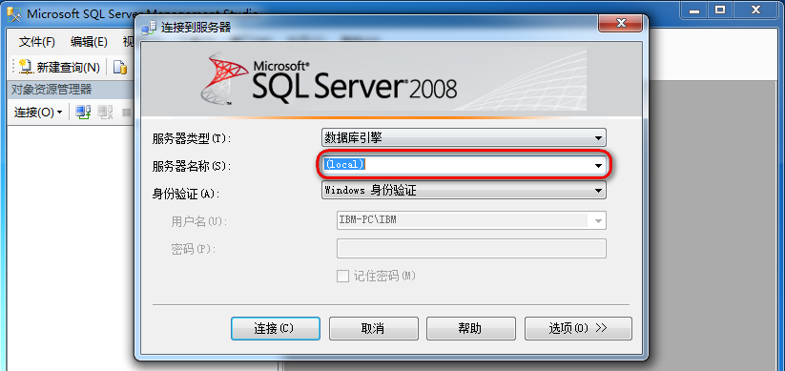

连接本机数据库服务器（使用共享内存协议），可选的服务器名称包括：local、localhost、.、<计算机名称>等，如果是命名实例，则在上述名称后加\<实例名称>。

连接本机数据库服务时，身份验证可选择windows身份验证，也可选择SQL Server身份验证，用户名sa，密码为安装时所设置密码，也可使用创建的新用户。

连接其它机器上的数据库服务（在服务器名称上选择或输入IP、机器名及实例名），通常使用TCP/IP协议和SQL Server身份验证。